Dzień dobry! W tym tygodniu będziemy rozmawiać o instrumentach.

- Porozmawiajcie z dziećmi: Jakie instrumenty muzyczne znają? Czy ktoś z was grał na jakimś instrumencie? Jakim? Obejrzyjcie ilustracje instrumentów. Czy dziecko zna ich nazwę?

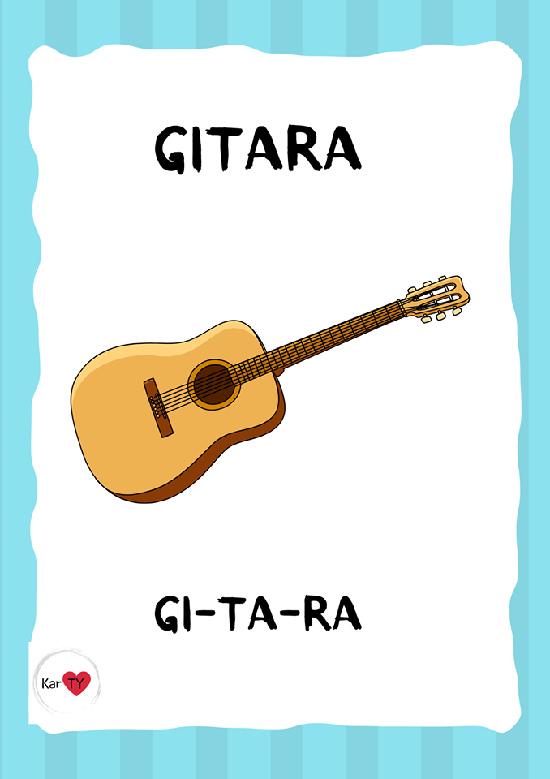
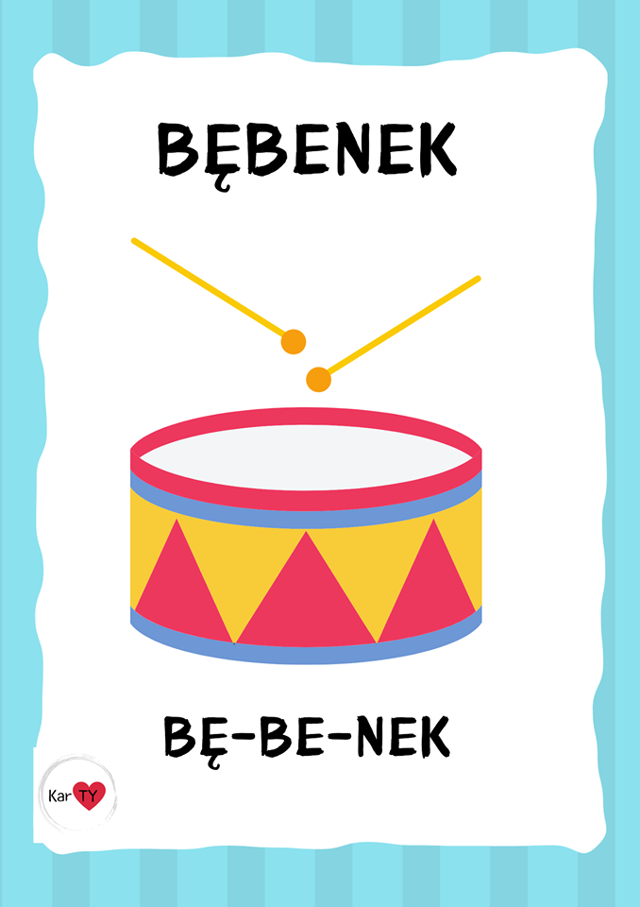
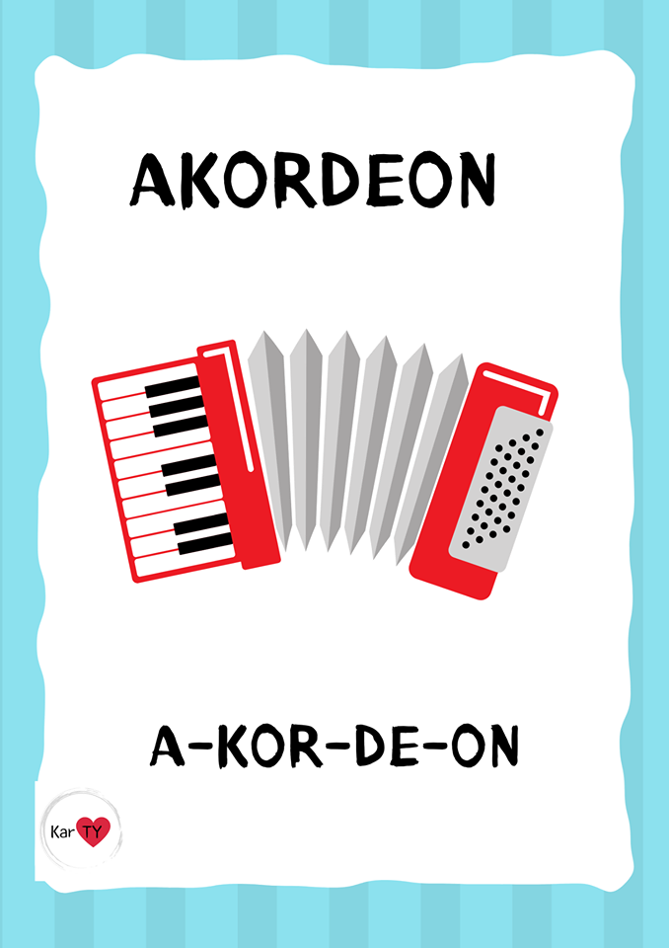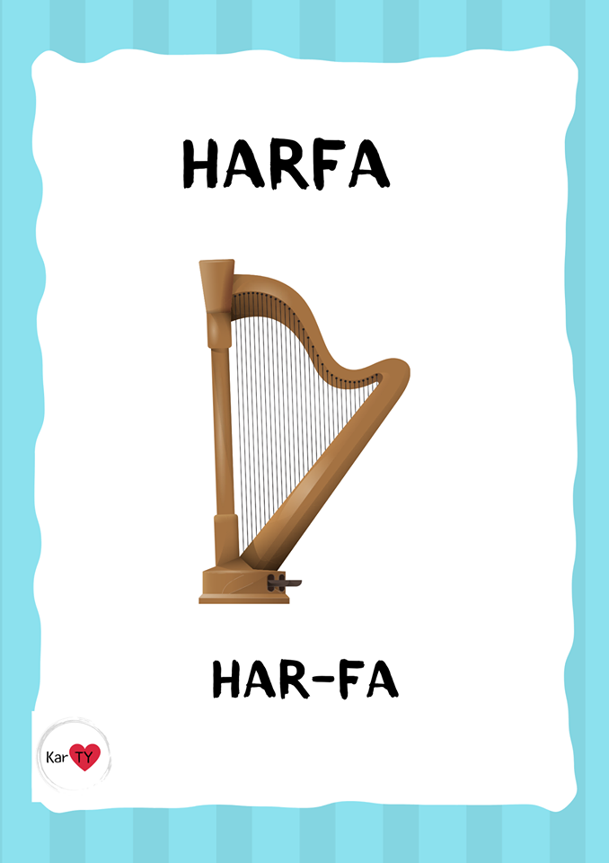

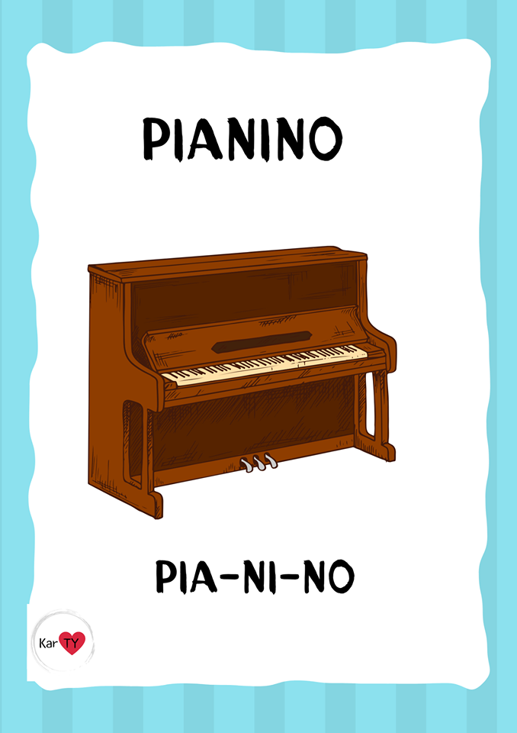

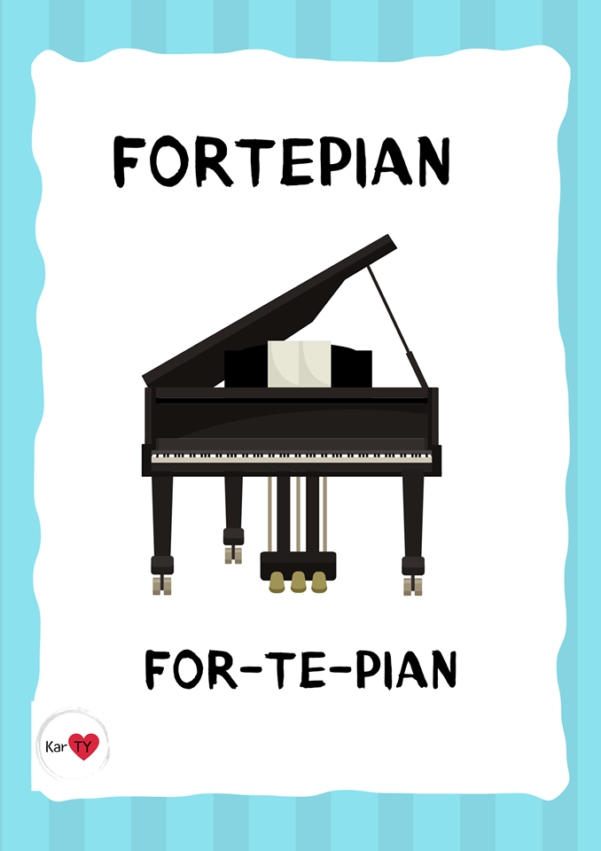

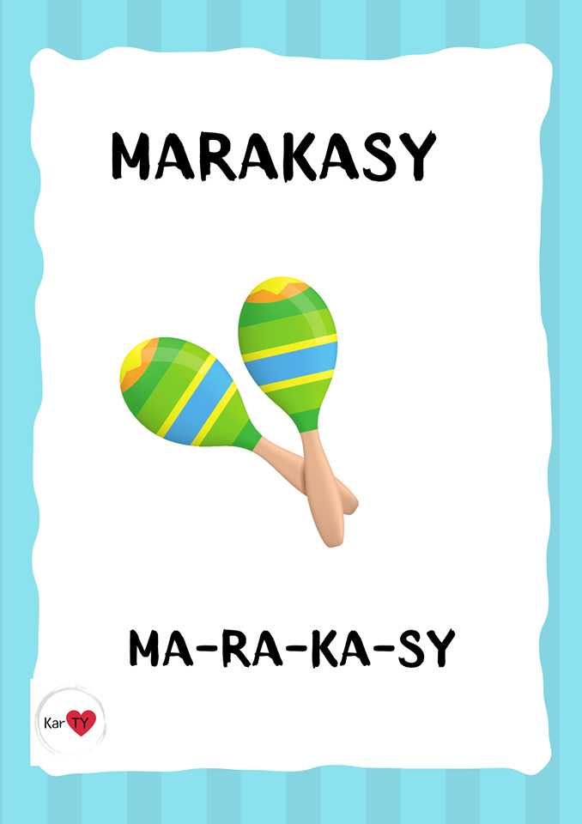

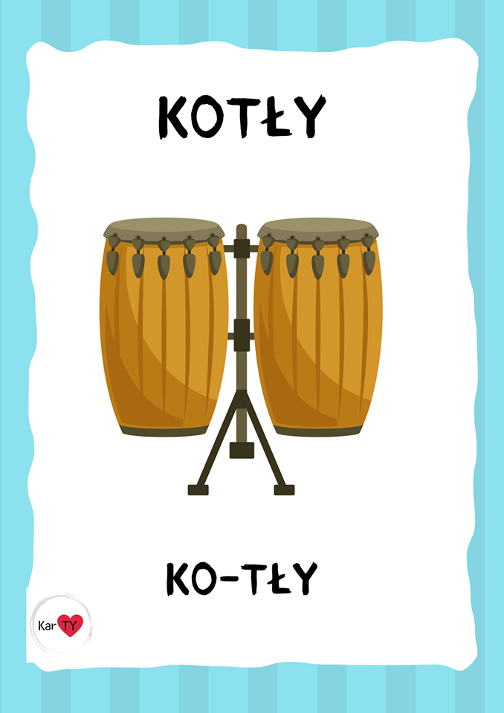
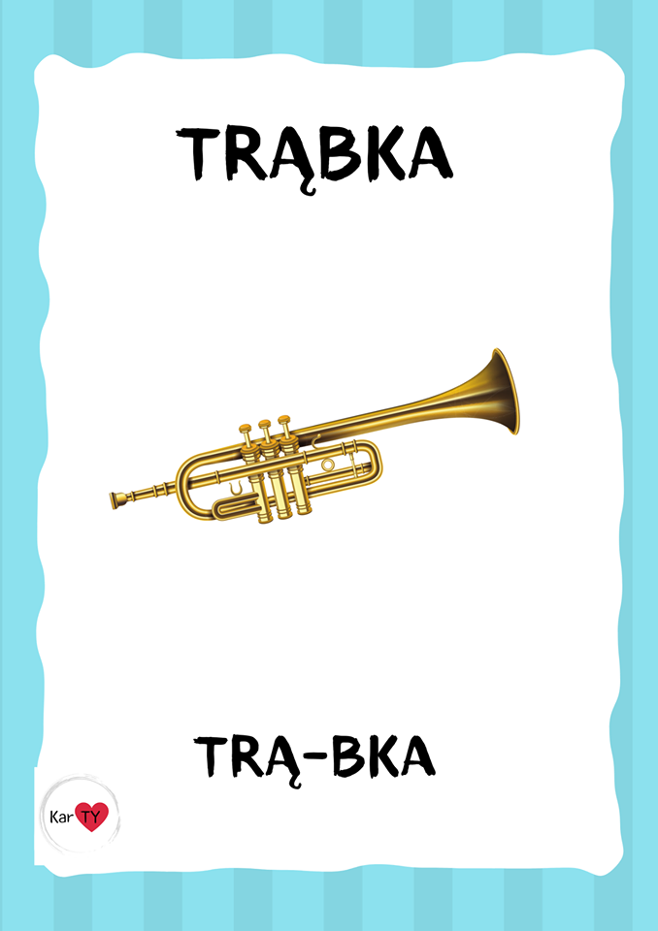
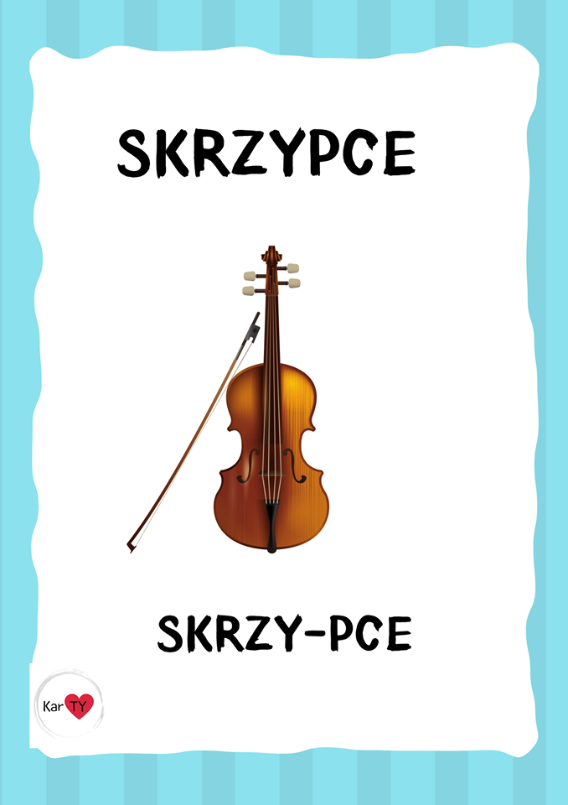
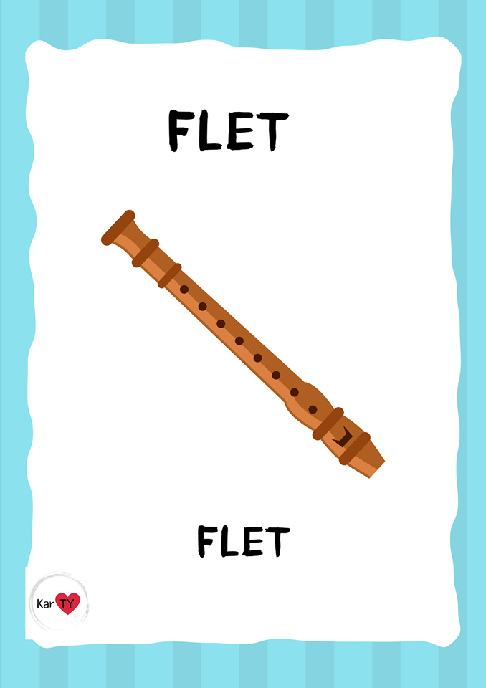
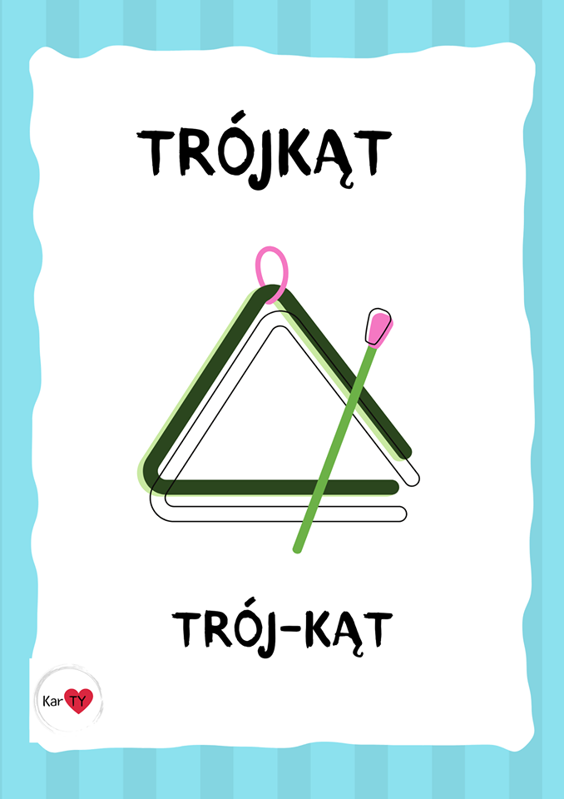

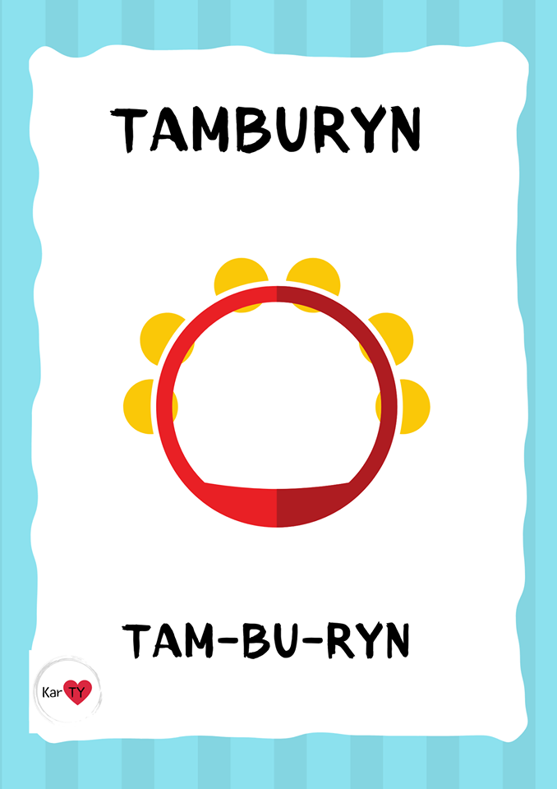
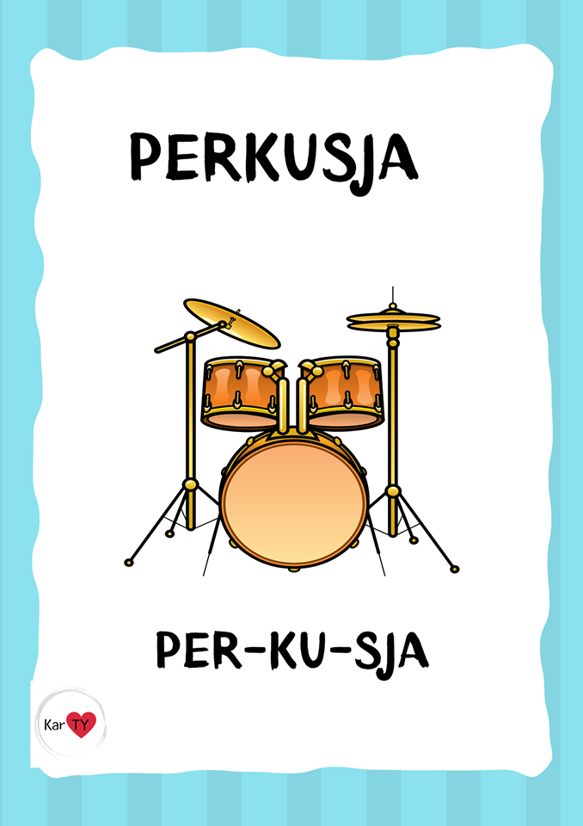
- Jeśli dzieci rozpoznały już instrumenty teraz pośpiewajcie:
Jestem muzykantem konszabelantem:
https://www.youtube.com/watch?v=fQZ0BL1JJS4
https://www.youtube.com/watch?v=PfYH147pXPA

- „Co to? Kto to?” – rozwiązywanie zagadek wprowadzających.

Może być dęty, może być i strunowy, ważne, aby był do gry gotowy.
Piękne dźwięki nam wygrywa, z nim piękna muzyka jest możliwa. (instrument muzyczny)

Jest to zespół niemały, mogą w nim być skrzypce, a nawet organy. Gdy wszyscy razem zaczynają grać, to aż publiczność chce z foteli wstać. (orkiestra)

Zna go każde w przedszkolu dziecko, zawsze stoi przed swoją orkiestrą i porusza drewnianą pałeczką. (dyrygent)

Dyrygenta wszyscy się słuchają, tylko na nią patrzeć mają. Dzięki tej drewnianej pałeczce wszystko uda się w każdej pioseneczce. (batuta)

- „Robimy instrumenty” – wykonanie gitary z pudełka po chusteczkach higienicznych.

Każde dziecko ma pudełko po chusteczkach higienicznych, jedną plastikową rurkę, nożyczki i pięć gumek recepturek. Szykujemy dwa paseczki taśmy dwustronnej i wskazuje, gdzie należy ją przykleić. Dzieci naklejają taśmę równolegle do krótszych boków pudełka – między krawędzią pudełka a dziurą. Dzieci przecinają plastikową rurkę na pół tak, aby powstały dwie krótkie rurki, i naklejają je na pudełku, w miejscu dwustronnej taśmy klejącej. Następnie dzieci nakładają gumki recepturki tak, aby opierały się o rurki. https://www.facebook.com/aniolastroza/videos/1199411656906602/
Zastanówcie się jakie inne instrumenty możecie razem zrobić?
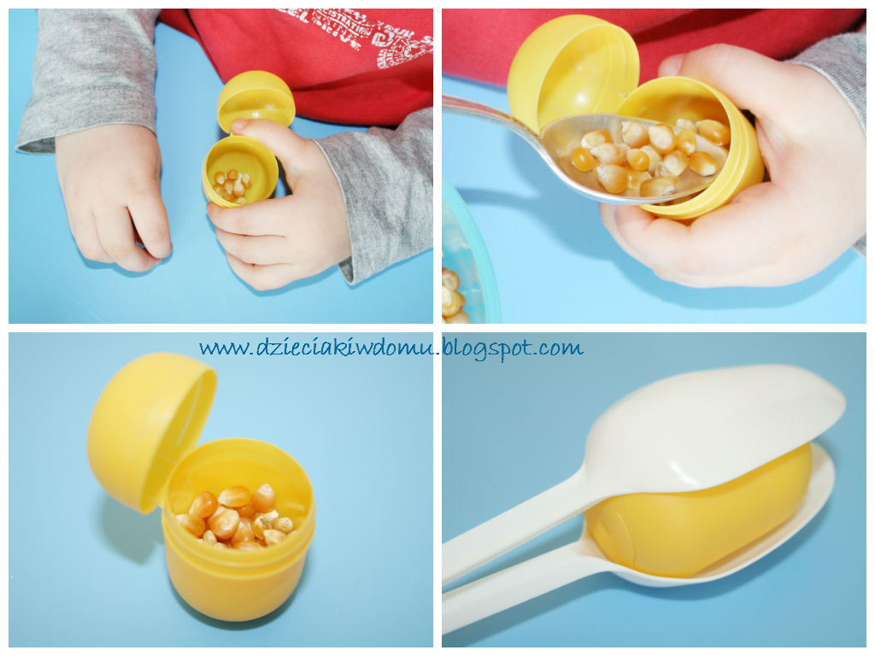
https://dzieciakiwdomu.pl/2014/03/marakasy.html

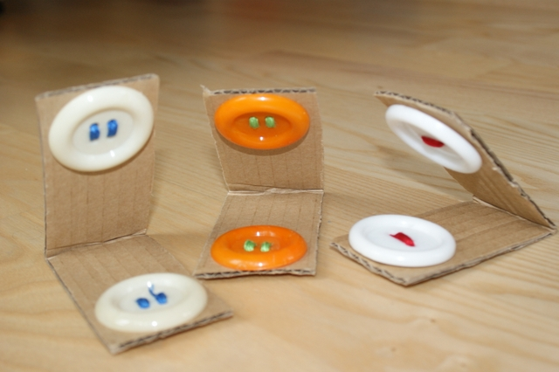
https://ekodziecko.com/kastaniety-z-guzikow

Muzyka to coś wspaniałego, Dominika Niemiec

Dźwięki płyną bardzo leciutko niby frunące ptaszki na wietrze, ciekawi was, czego słucham?  Właśnie przysłuchuję się orkiestrze.  W tle brzmią grube trąby.  Słychać skrzypce, dzwonki i flety.  Mam na twarzy coraz większe wypieki.  Teraz partię solową mają klarnety. | Orkiestra gra coraz głośniej, czuję się podekscytowana.  Dźwięków jest wokół mnie coraz więcej, chciałabym umieć tak grać sama. Bo świat nut jest zaczarowany, muzyka to coś wspaniałego. Może wzruszać, albo zachwycać, wzbudzić euforię w sercu każdego.

Porozmawiaj z dzieckiem na temat wiersza: Jak myślicisz, gdzie była dziewczynka? Czego słuchała? Jakie instrumenty grały w orkiestrze? Jak czuła się dziewczynka, słuchając muzyki? Jakie emocje może wywoływać muzyka?

- Posłuchajcie razem z dzieckiem, jak brzmi hymn narodowy. W jaki sposób należy się zachowywać, gdy się go słyszy?
https://www.youtube.com/watch?v=XkSjts5vf-s

- W dzisiejszym świecie spotykamy się na co dzień ze stosunkowo dużym natężeniem hałasu. Tymczasem człowiek do prawidłowego funkcjonowania potrzebuje wyciszenia, przynajmniej przez pewien czas w ciągu dnia. Nie chodzi o absolutną ciszę, którą można uzyskać, np. zakładając stopery, ale o naturalną sytuację, w której słyszy się szum wiatru, szelest kartki czy tykanie zegara. Dzieci, choć mają tendencję do krzyku, również potrzebują tego rodzaju uspokojenia. Dlatego warto je uczyć robienia przerw od hałasu. Najlepiej przedstawić to w formie wyzwania: „Zobaczymy, czy uda nam się być tak cicho, żeby nie było słychać żadnych dźwięków; zbudować wieżę z klocków tak, żeby tata nie usłyszał; usłyszeć bicie serca”. Dobrym pomysłem jest proponowanie dziecku wykonywania różnorodnych zadań w taki sposób, by nie było słychać żadnych dźwięków. Dzięki temu dziecko będzie się uczyło panowania nad sobą i własnym ciałem. Można również usiąść i starać się nie wydać żadnego odgłosu (dzięki temu dzieci nabierają świadomości, że można usłyszeć, np. oddech czy szelest włosów) lub wsłuchiwać się w ciszę w różnych miejscach (dom, las, cicha uliczka) i o różnych porach dnia (rano, w południe, wieczorem), a potem rozmawiać o tym, co się usłyszało. Dla dziecka może to być fascynujące doświadczenie, prawdopodobnie wpłynie również korzystnie na jego funkcjonowanie.

Na zakończenie posłuchajcie instrumentów.
https://www.youtube.com/watch?v=MadTiSUv4Jo
https://www.youtube.com/watch?v=6y0LGu724lY

